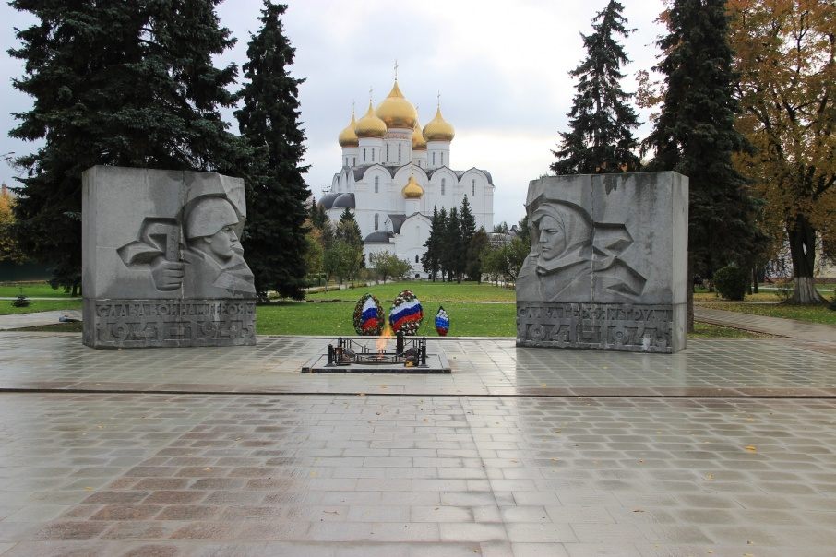

Больше полумиллиона ярославцев сражались на фронтах Великой Отечественной. Двести тысяч из них не вернулась домой. 227 жителей нашей области стали Героями Советского Союза и тридцать пять земляков – полными кавалерами солдатского ордена Славы. А всего орденами и медалями за воинские подвиги были награждены 110000 человек. Нам есть, кем гордиться.

Их именами названы улицы Ярославля

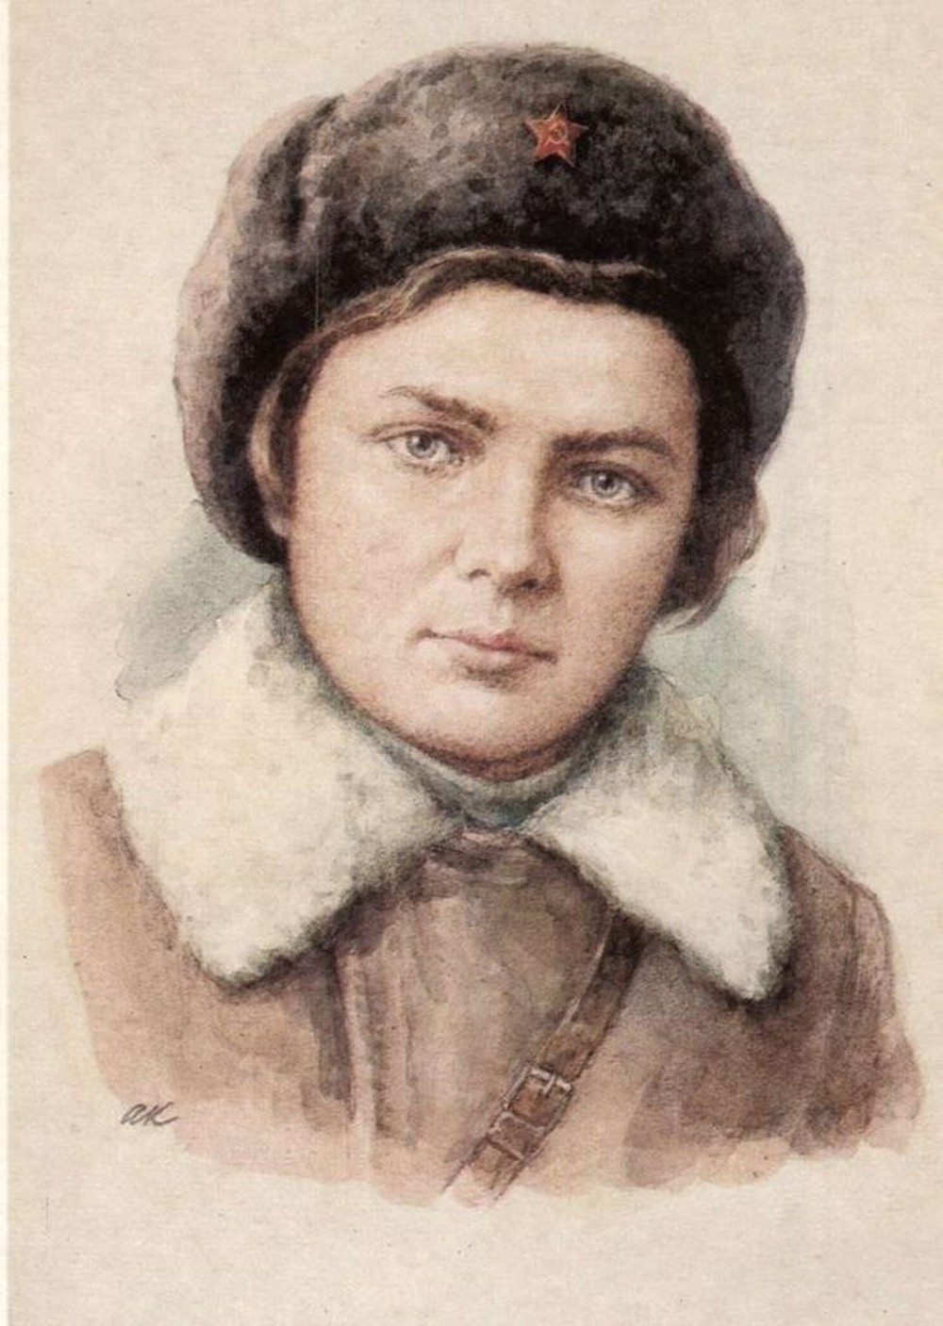Елена Колесова (1920–1942)
Участник диверсионной партизанской группы, погибшая 11 сентября 1942 года при разгроме вражеского гарнизона.
Елена Федоровна Колесова родилась 8 июня 1920 года в деревне Колесово Курбского района Ярославской области в крестьянской семье.
С 20 октября 1941 года – в Красной Армии, выполняла разведывательные задания в тылу врага. Во главе группы девушек-партизанок, нагруженных взрывчаткой, Елена, когда враг шел к Москве, пробиралась тропками подмосковных лесов. Девушки совершали диверсии против гитлеровских оккупантов.
В январе 1942 года Елена Колесова была награждена орденом Красного Знамени.
Елена неоднократно в одиночку ходила на выполнение боевых задач. Однажды днем на глазах у немецкого часового пустили под откос поезд с военной техникой.
…Стоял жаркий июльский день. Елена подготовила заряд тола и мину, села на велосипед и поехала лесными дорожками к намеченному пункту. Около железной дороги, где легко можно было пустить поезд под откос, стоял часовой. Лена спрятала велосипед на опушке леса, мину завернула в одеяло. С виду не отличишь от грудного ребенка. С «ребенком» на руках вышла к насыпи. Вблизи старушка и девушка собирали щавель. Елена осторожно положила «ребенка» под куст, отошла на несколько шагов и, нагнувшись, стала щипать траву. Если часовой увидит ее – непременно подумает, что все женщины из одной деревни и собирают щавель на обед. Завиднелся дымок паровоза. Елена взяла «ребенка» на руки и медленно пошла вдоль железнодорожного пути в противоположную от поезда сторону. Наконец поняла, что пора… Она наклонилась и осторожно положила мину возле рельсов. «Часовой, наверное, смотрит в сторону поезда, – подумала она. – А если обернется, пусть думает, что я меняю пеленки». Быстро соединила провода и побежала назад.
Елена, едва успев добежать к спрятанному велосипеду, услышала взрыв. Один за другим вагоны с пушками и танками летели под откос.
Елена героически погибла 11 сентября 1942 года при разгроме вражеского гарнизона в деревне Выдрице. Наступление началось в 4 часа 30 минут утра. Вместе с товарищами командир перебегала от избы к избе, стреляя на ходу. Сильный пулеметный огонь на некоторое время прижал нападающих к земле. Елена с группой бойцов залегла за бревнами. Она стреляла, слегка приподнимаясь, чтобы лучше видеть цель, стреляла сосредоточенно, хладнокровно. Ее ранило в грудь. Елена повалилась, не выпуская из рук автомата. Она еще не поняла, что с ней.
Бой, который длился пять часов, завершился победой. Выдрицкий гитлеровский гарнизон был полностью уничтожен.
Когда бой кончился, Елена еще была жива. Она скользнула взглядом по наклоненным к ней лицам, виновато улыбнулась и тихо промолвила:
– Умираю, ребята.
Погребена Елена была в братской могиле в деревне Миговщина Крупского района Минской области вместе с павшими в том же бою партизанами.
Указом Президиума Верховного Совета СССР от 21 ноября 1944 года Е. Ф. Колесовой посмертно было присвоено звание Героя Советского Союза.

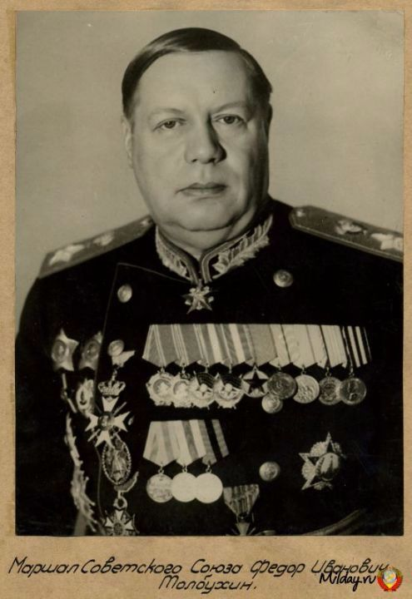Маршал Советского Союза
Федор Иванович Толбухин
(1894-1949)
В годы Великой Отечественной войны генерал -майор Ф.И. Толбухин командовал штабами Закавказского, Кавказского и Крымского фронтов.
За умелое руководство войсками Ф.И. Толбухина назначили командующим Южным украинским фронтом.
Благодаря его войскам были успешно проведены: Мелитопольская, Никопольско-Криворожская, Крымская, Одесская, Яссо-Кишеневская, Белградская, Будапештская, Балатонская, Венская операции.
Некоторые наступательные стратегические операции, проведенные войсками фронта под командованием Ф.И. Толбухина являются классическими и изучаются в военно-учебных заведениях. Так, Крымская операция 1944 года - образец четкой организации взаимодействия сухопутных войск, авиации и военно-морского флота. Блестяще была проведена Венская операция. После упорных боев 13 апреля советские войска овладели Веной. 26 апреля в Кремле был подписан Указ Президиума Верховного Совета СССР: "... наградить орденом "Победа" Маршала Советского Союза Толбухина Федора Ивановича".
В 1943 ему присвоено звание генерал - полковник. За боевое мастерство, проявленное при освобождении Молдавии и вывод Румынии из войны 12 сентября 1944 г. Президиум Верховного Совета СССР присвоил Ф.И. Толбухину звание Маршала Советского Союза.

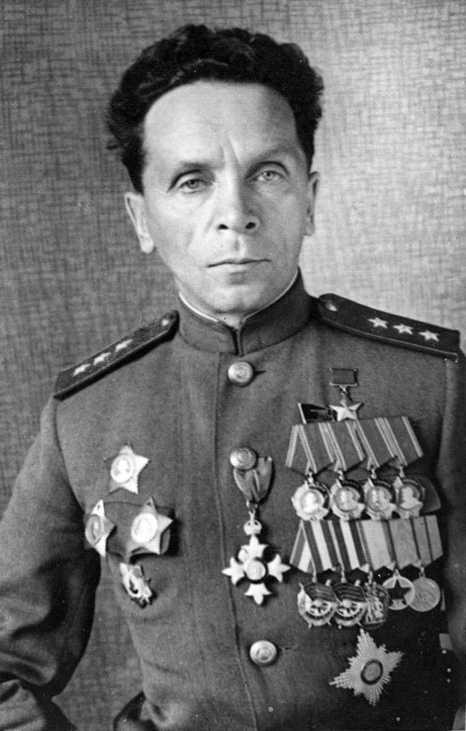Павел Иванович Батов
(1897-1985)
Прославленным полководцем стал генерал армии Павел Иванович Батов, родившийся в деревне Фелисово Рыбинского района. Верховное командование направляло его войска на важнейшие участки фронтов: оборона Крыма, Сталинград, Курская дуга, освобождение Белоруссии, Польши, взлом вражеской обороны в Восточной Пруссии. И всегда боевые задачи выполнялись с честью. 23 раза салютовала Москва его 65–й армии, в частях которой воевали с фашистами десятки тысяч ярославцев. А особенно его прославленная армия отличилась в Сталинградской битве. В этом сражении она уничтожила и взяла в плен более пятидесяти тысяч гитлеровцев! За участие в разгроме фашистских полчищ под Сталинградом советское правительство наградило Павла Ивановича орденом Суворова первой степени, а король Великобритании Георг – высшим орденом Британской империи и званием «Рыцарь командор». Павел Батов стал дважды Героем Советского Союза, был награжден шестью орденами Ленина, тремя орденами Красного Знамени, орденами Суворова и Кутузова первой степени, восемью иностранными орденами.
Материал подготовила ст.воспитатель Королева О.Г.

